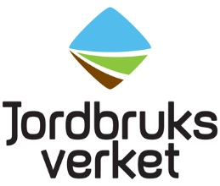
Remissammanställning
Datum
2025-12-12
Diarienummer
3.4.16-17315/2025
Process- och regelenheten

Förslag till ändrade föreskrifter i Statens jordbruksverks föreskrifter och allmänna råd (2022:28) om miljöersättningar, djurvälfärdsersättningar och kompensationsstöd.
Remissinstans | Synpunkter | Jordbruksverkets kommentarer

